Medienmitteilung

22. März 2023
Orchideen auf dem Dach
Letzte Woche wurden im Natur- und Tierpark Goldau neue Orchideen gepflanzt, genauer gesagt auf dem Dach des Restaurants «Grüne Gans». Mit der Pflanzung der einheimischen Orchideenarten «Kleines Knabenkraut» werden diese gefährdeten Blumen gefördert.
Wenn wir an Orchideen denken, kommen uns meist beeindruckende, exotische Orchideen in den unterschiedlichsten Farben und Formen in den Sinn, die man in vielen Läden kaufen kann. Doch es gibt auch in der Schweiz rund 70 heimische Arten – diese sind nicht ganz so gross und auffallend wie die Exoten, aber nicht weniger faszinierend. Und insbesondere sind fast alle gefährdet, einige gar vom Aussterben bedroht und darum stehen sie unter strengem Schutz. Daher ist es wichtig, dass die wenigen noch verbliebenen Orchideen weder gepflückt noch ausgegraben werden.
Auch den heimischen Orchideen ist nicht jeder Lebensraum willkommen, unter anderem sind sie auf sonnige Standorte angewiesen. Sie brauchen zudem nährstoffarme Böden, und wachsen nicht auf fetten Wiesen. Dies, da sie auf bestimmte Bodenpilze angewiesen sind, die magere Böden für ihre Entwicklung benötigen. Diese Voraussetzungen erfüllt das Dach des Tierpark-Restaurants «Grüne Gans». Bereits beim Bau im Jahr 2014 war die Dachbegrünung zentrales Thema. Damit das Dach durch Orchideen bepflanzt werden konnte, wurde damals das geeignete Bodensubstrat eingebracht und dieses mit dem benötigten Pilz geimpft. Da es im Bergsturzgebiet von Goldau bereits viele Orchideen gibt, konnten so zudem Voraussetzungen geschaffen werden, dass sich die feinen Orchideensamen, welche durch den Wind auf das Dach getragen werden, zu Pflanzen entwickeln können. Dies hat bislang sehr gut funktioniert: Nebst vier einheimischen Orchideenarten (Mücken-Händelwurz, Kleines Knabenkraut, Helmknabenkraut, Fuchs’ Knabenkraut) haben sich diverse weitere Pflanzen auf dem Dach angesiedelt. Insgesamt konnten aktuell 72 Pflanzenarten auf dem Dach gezählt werden.
Das Projekt wurde von Mitarbeitenden der Zürcher Hochschule für angewandte Wissenschaften (ZHAW) entwickelt und begleitet. Diese haben nun 32 neue Setzlinge gepflanzt, die die Biodiversität auf dem Dach stärken sollen. Bei den Orchideen handelt es sich um die einheimische Art «Kleines Knabenkraut», welche im Orchideenlabor der ZHAW vermehrt wurde. Voraussichtlich werden die neu gesetzten Orchideen im nächsten Jahr erblühen.
Lebensräume und Förderung der Artenvielfalt
Auf dem Gebiet im und um den Natur- und Tierpark Goldau finden sich Trocken- neben Feuchtstandorten, saure neben basischen Böden und nährstoffreiche neben mageren Plätzen. Diese kleinstrukturierte Bodenvielfalt ist in der Schweiz einmalig und hat einen direkten Einfluss auf die Artenvielfalt. Der Natur- und Tierpark Goldau hat über Jahre ein Mosaik von spannenden Gebieten im und um den Park erschaffen, das begrünte Dach der «Grünen Gans» gehört dazu. Dieser Einsatz für die Natur bietet nun einer Vielzahl bedrohter Arten einen Lebensraum.
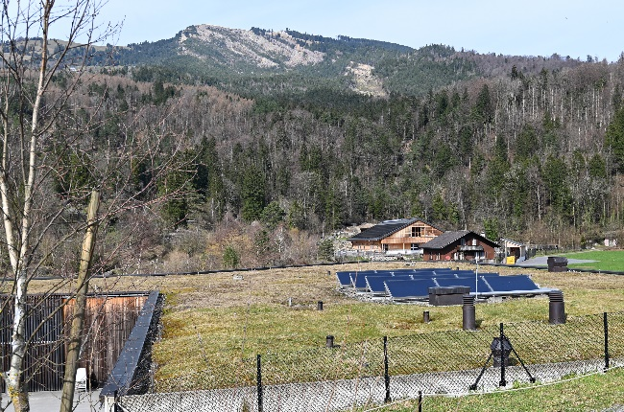 | 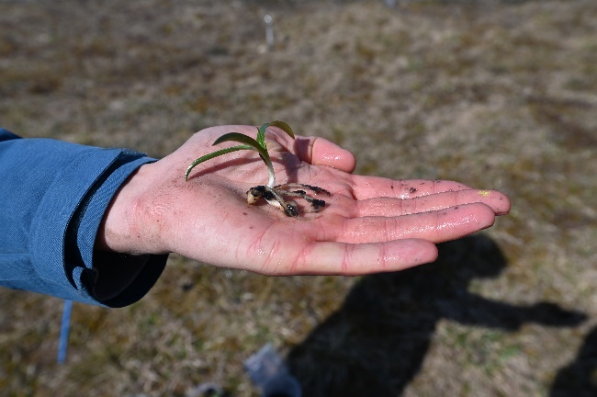
Das Dach des Restaurants Grüne Gans ist ein wertvoller Lebensraum für diverse Pflanzen. | 32 neue Setzlinge wurden nun gepflanzt (im Bild: Kleines Knabenkraut / Anacamptis morio).
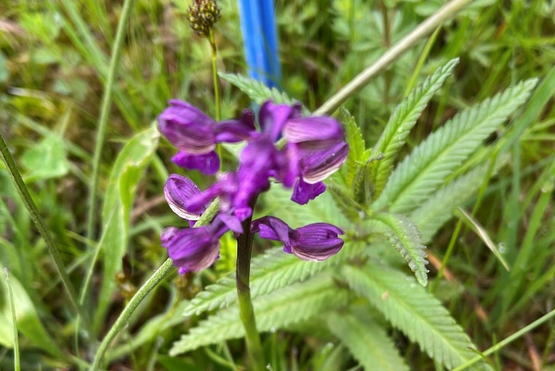 | 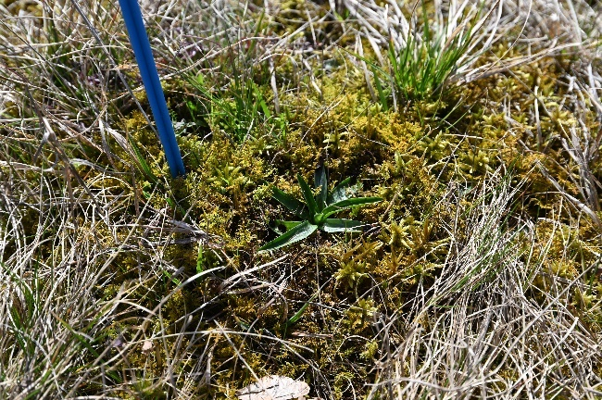
Wenn alles funktioniert wie geplant, könnten neuen Orchideen im nächsten Frühling zum ersten Mal blühen (im Bild: Kleines Knabenkraut / Anacamptis morio – Foto: ZHAW). | Die heimischen Orchideen sind nicht so gross und farbig wie die exotischen Orchideen, sie sind aber stark gefährdet und geschützt (im Bild: Helmknabenkraut / Orchis militaris).

Weitere Informationen erhalten Sie von Melanie Andereggen, Co-Leiterin Naturförderung und Bildung, melanie.andereggen@tierpark.ch, Telefon +41 41 859 06 06.

Die Medienmitteilung mit Bildern steht auf www.tierpark.ch/medien zum Download zur Verfügung.

